重大网院已备案学生进行湖南省成人学位英语考试网上报名步骤及注意事项
（重大网院学生管理部）
以下内容参考文件：
关于做好2016年湖南省成人高等教育本科毕业生申请学士学位外国语水平考试报名工作的通知
具体报名时间及要求参见湖南省当年考试通知

温馨提醒：
1、我院学生如果要参加当年湖南省成人学位外语考试，必须在前一年已在我院进行了学位备案。例如学生想参加2016年湖南省成人学位外语考试，必须在2015年10月在我院进行了学位备案参加2016年云南省成人外语考试。

2、学生报名前请务必确认自己是否已学位备案当年湖南省，可具体咨询学院或联系学习中心查询备案情况。没有备案的不能参加未备案地学位外语考试。没有备案的参加了考试取得的成绩，不符合申请学位的条件，成绩不认可。 备案信息有效时间为一年，且只能参加备案所在地的学位外语考试。

学习中心查询学生备案情况路径：管理平台—学务管理—学位英语备案查询息
学院备案工作一年一次，一般在每年10月进行。

已备案参加当年湖南省成人学位外语考试的学生具体网上报名步骤及注意事项如下：
云南省成人学位外语考试组织一年两次次，具体参见当年湖南省学位办通知。
一、学位网注册登录流程
登陆“学位网”——点击页面左侧“热点直通车”下“成人学士外语考试(考生入口) ”——点击“新用户注册通道”进行实名注册——邮箱激活——登陆个人平台——查看报名考试流程，选择“湖南省”即可关注相关时间。
二、学生网上报名具体步骤
1、网上报名前，如果没有注册，必须先进行在线注册
点击http://www.cdgdc.edu.cn/进入页面，选择“XXXX年成人学士学位外语考试”
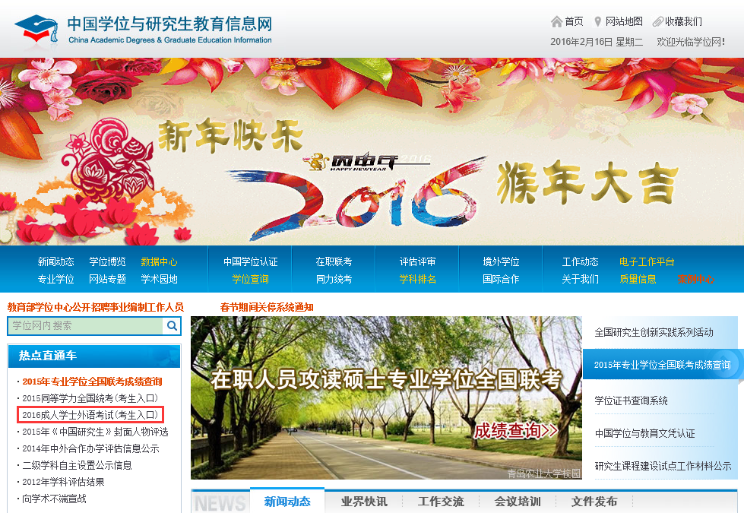
如果已有账号直接输入点击登录，如果没有账户，需要进行注册如下：
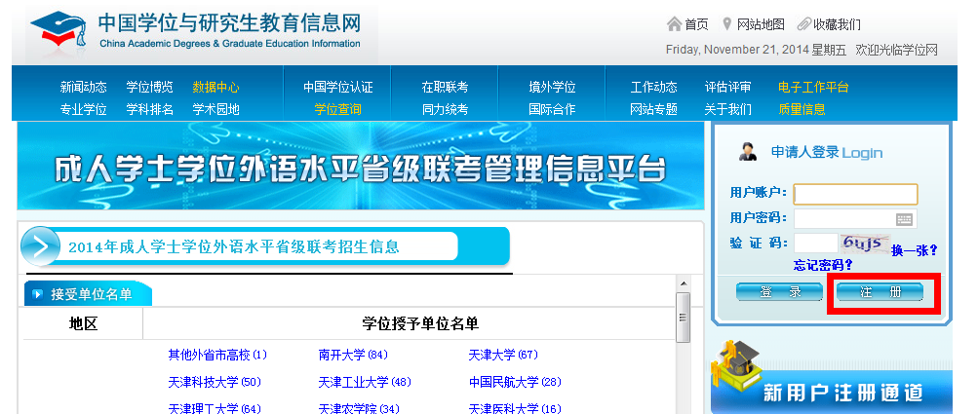
进入相关注册界面，填写相关信息。注册时，需留学生本人真实联系方式（手机号码、电子邮箱），以便报考平台短息、邮件通知，注册后请牢记本人用户名和密码，以便下载打印报名表、准考证等相关资料。
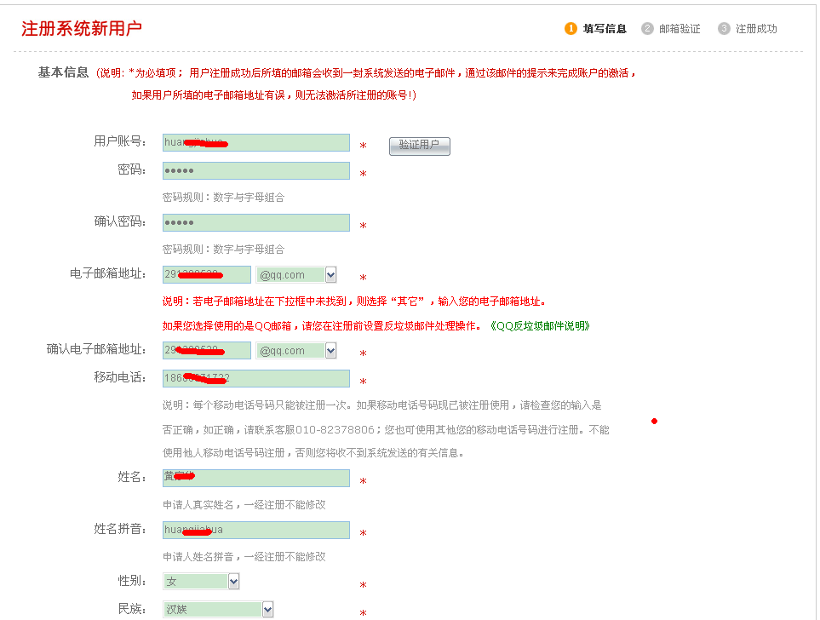
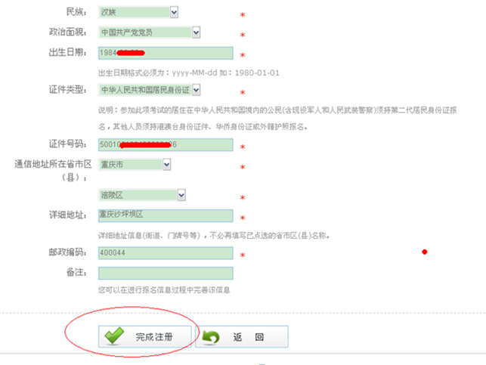
完成注册，点击激活账户
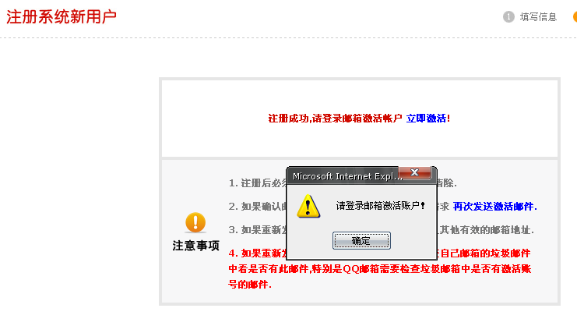
进入邮箱点击链接激活
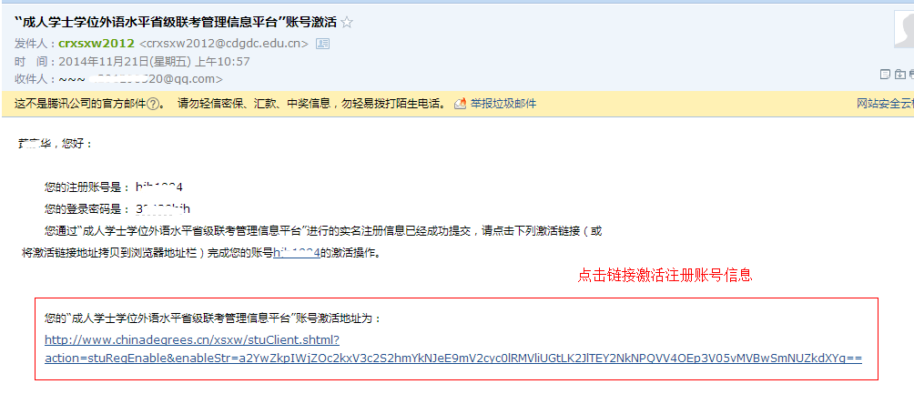
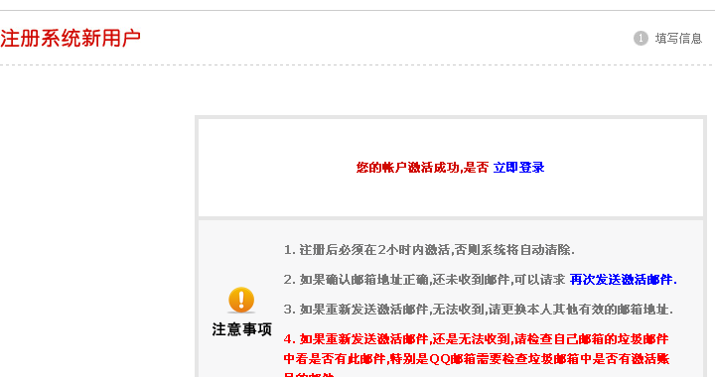
显示账户激活成功，即注册成功。
2、登录报名系统
输入用户账户和密码，点击登录——点击“进入系统”
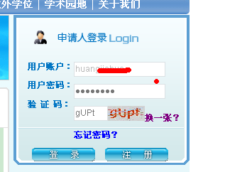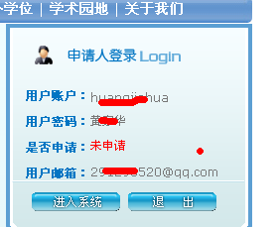
1）查看报名考试流程

如果不知道相关时间，可点击“查看报名考试流程”—考试所在省市选择“湖南省”即可关注看相关时间安排。
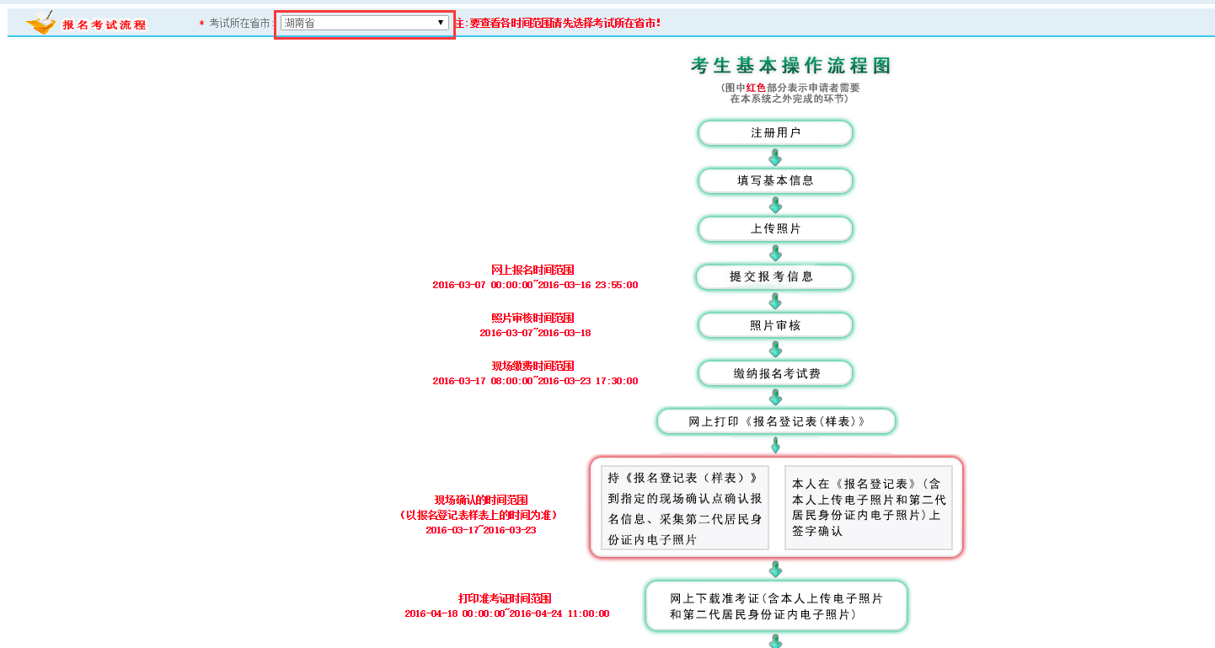
如果查看时间后，已经开始进行网上报名，即可点击“填写/修改基本信息”进行网上报名如下：
2）填写/修改基本信息：
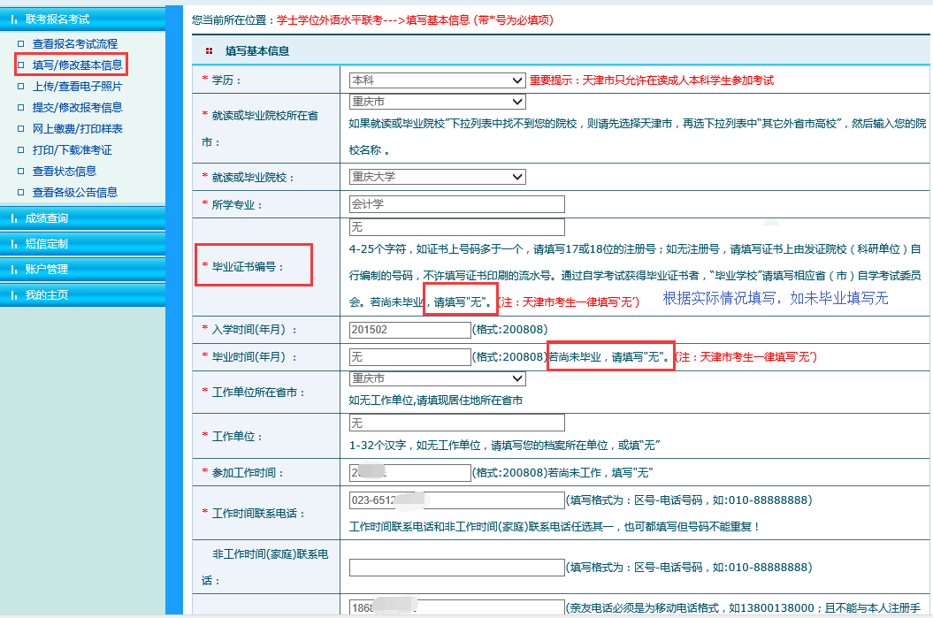
温馨提醒：学院本科生专业名称有“采矿工程、机械设计制造及其自动化、电气工程及其自动化、计算机科学与技术、土木工程、安全工程、工程管理、工商管理、市场营销、会计学、公共事业管理”请选择自己对应专业填写，不分专业方向。
3）上传/查看电子照片
根据页面提示照片要求提交规范照片
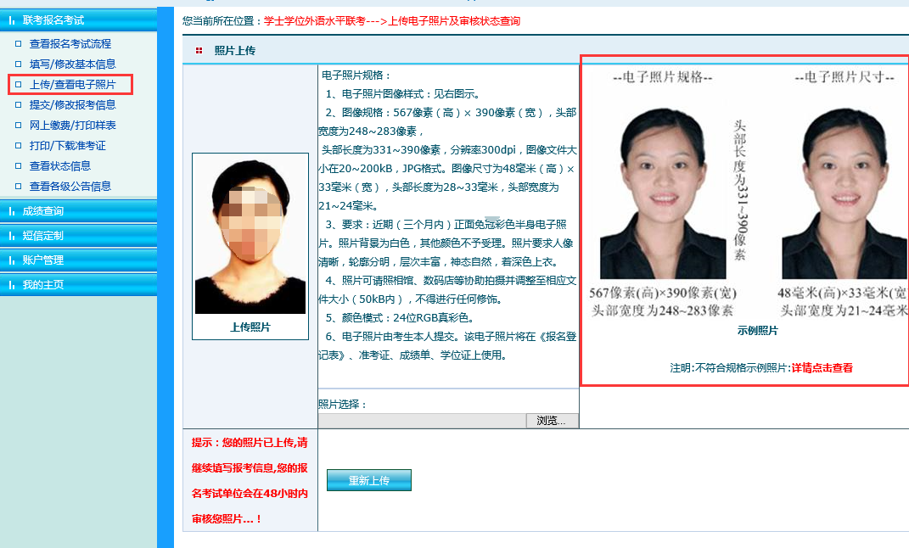
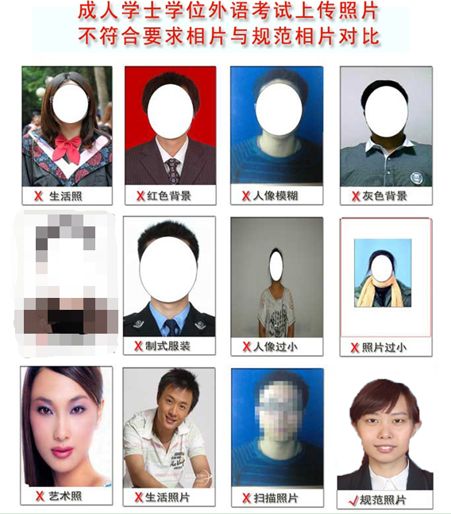
4）提交/修改报名信息
点击提交/修改报名信息——新增报考信息
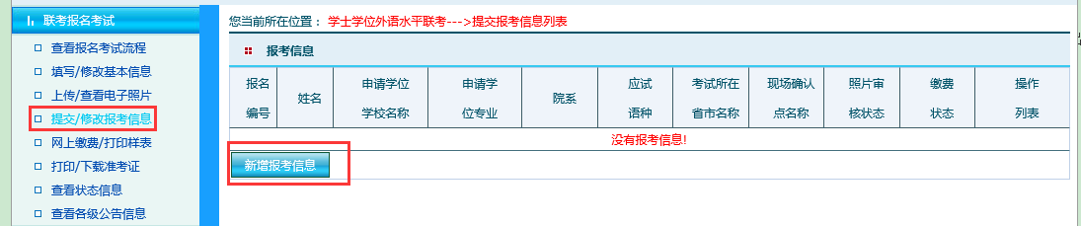
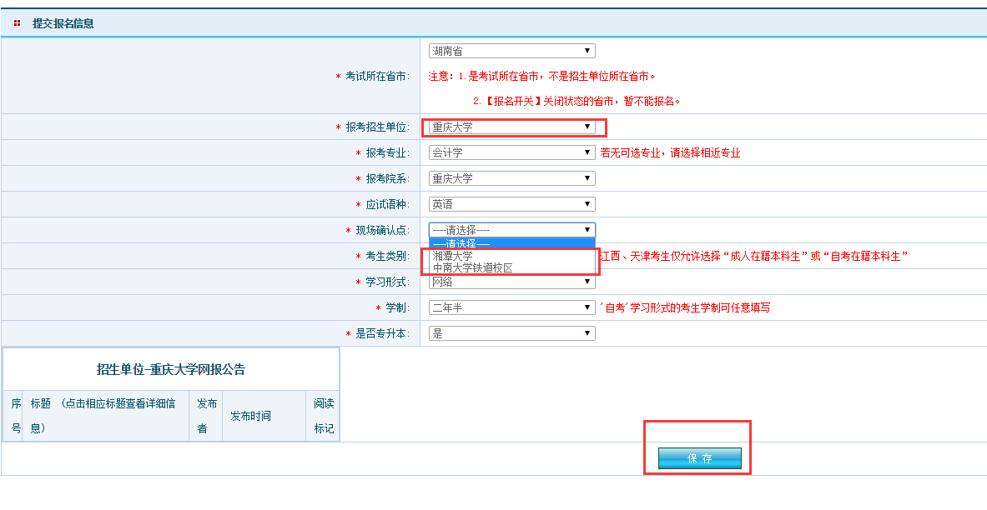
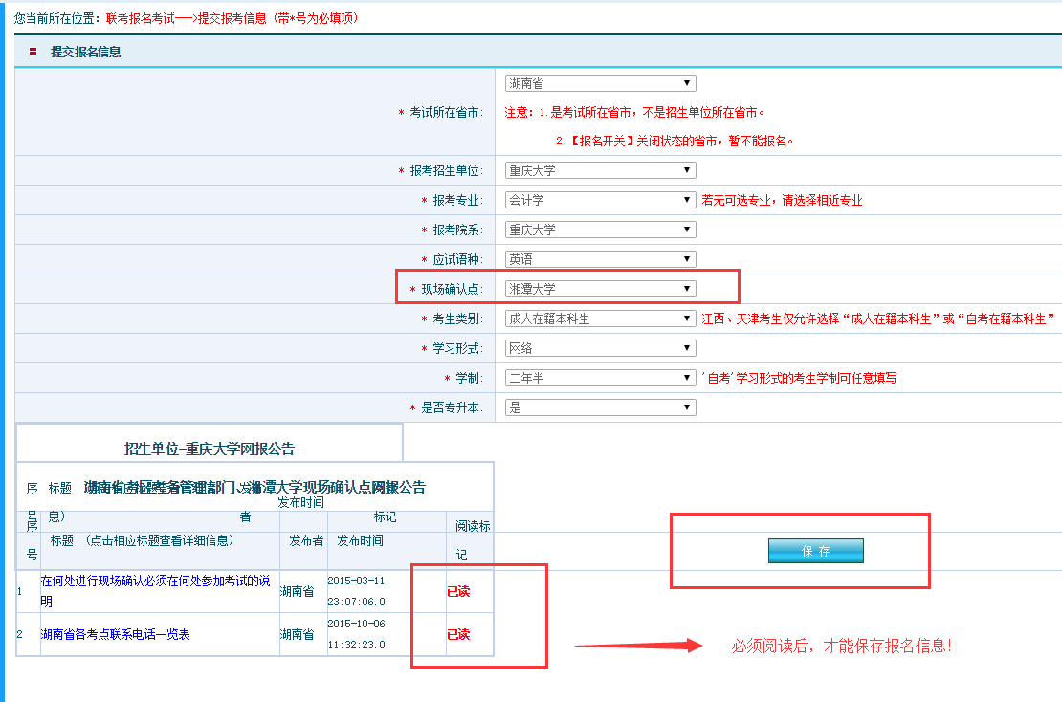
温馨提醒：
- 考试所在省市：湖南省
- 报考招生单位：重庆大学
- 报考专业：学院本科生专业名称有“采矿工程、机械设计制造及其自动化、电气工程及其自动化、计算机科学与技术、土木工程、安全工程、工程管理、工商管理、市场营销、会计学、公共事业管理”请选择自己对应专业填写，不分专业方向。
如果无对应专业，请选择相近专业
- 报考院系：网络教育学院 如无网络教育学院，请选择重庆大学
- 应试语种：英语
- 现场确认点：湘潭大学或中南大学铁道校区（根据当年接受外省考生高校定，有那所学校就选择那所，注意现场确认点即考点！）
- 考生类别：
成人在籍本科生（在读学生还未毕业）
如果是毕业生选择：成人本科毕业生、成人应届毕业生（报考当年毕业的）
- 学习形式：网络
- 学制：入学批次112批次及以后是2.5年，111批次及以前3年
- 是否专升本：是（本科二学历，选是）
完成报名
三、现场缴费
考试费：根据湖南省学位办、省物价局规定考试费为每人每次100元。
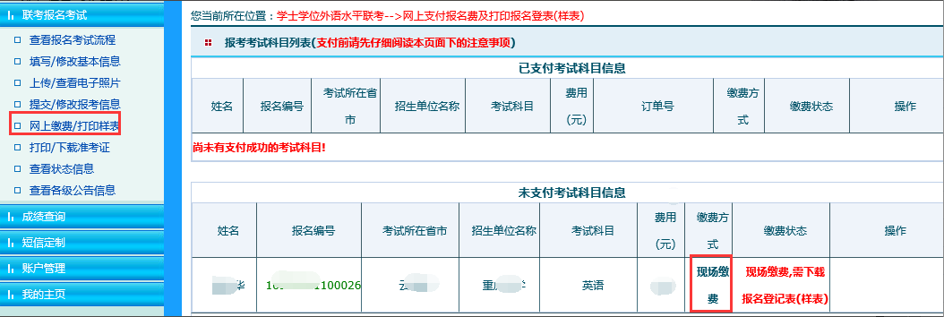
四、现场确认
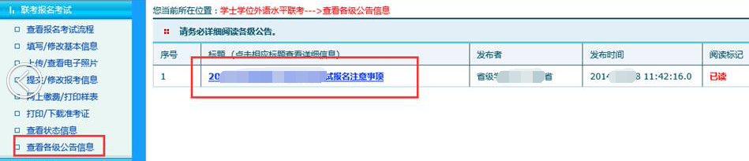
学生报名成功后，在报名平台，点击“查看各级公共信息”中相关现场确认公告内容，了解
现场确认时间、现场确认地点和现场确认需携带的材料及费用。
注意：只完成网上报名，但未在规定时间内办理现场确认及缴费手续的考生，本次报名无效。
现场确认需携带资料：
1）第二代居民身份证原件（港澳台身份证件、华侨身份证或外籍护照），用以核验个人信息，同时在线采集考生身份证内的电子照片。确保身份证内部芯片没有损坏，信息能被读卡器正确读出。
2）网上报名时自行下载打印的《报名登记表样表》
3）学员证(已毕业的携带本科毕业证，无学员证的携带学院学生管理部门开具的本科在读证明)，在规定时间内到所选择的现场确认点缴纳报名考试费

报名平台——联考报名考试——提交/修改报名信息，点击“打印报名登记表样表”（照片审核通过才可能打印）
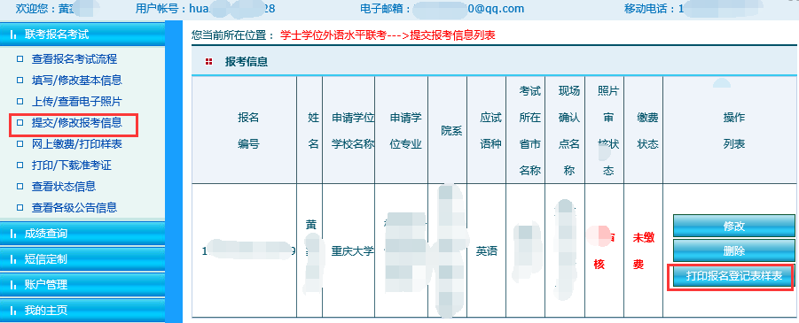
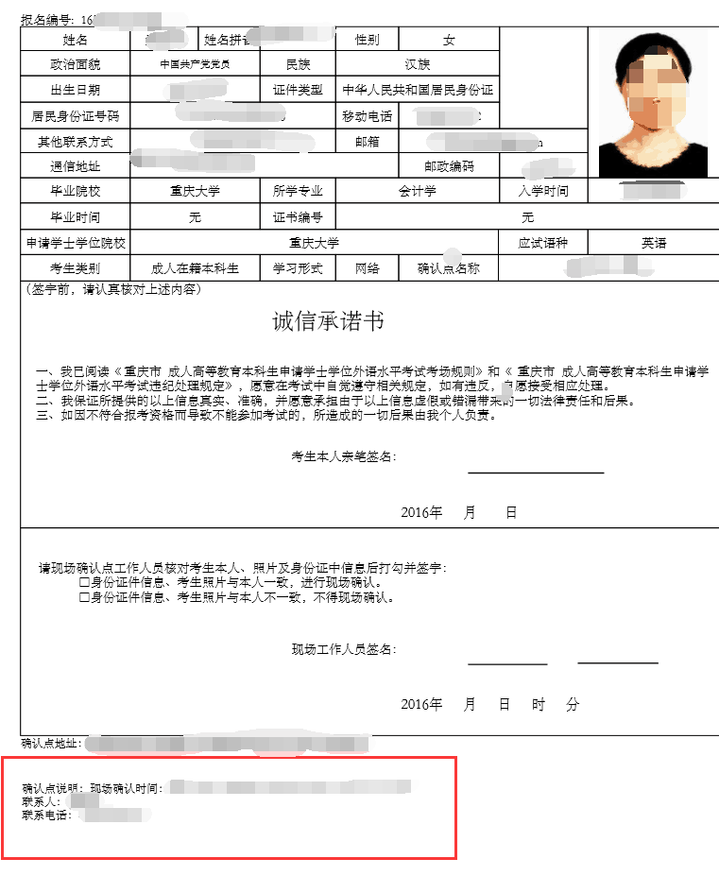

五、准考证下载（如当年通知不开通网上下载打印准考证，那么按通知时间和地点领取准考证）

已报名成功现场确认交费的学生，在考试通知规定时间期间登录“中国学位与研究生教育信息网”,点击 “成人学士学位外语考试”，点击“联考报名考试”，然后点击“打印/下载准考证”。
（如当年通知不开通网上下载打印准考证，那么按通知时间和地点领取准考证）
六、考试地点
考试地址：以准考证下载的具体地址为准
带上身份证、准考证才能入场考试。（考试需填写机读卡，所以请另自备2B铅笔和橡皮檫）
七、成绩查询
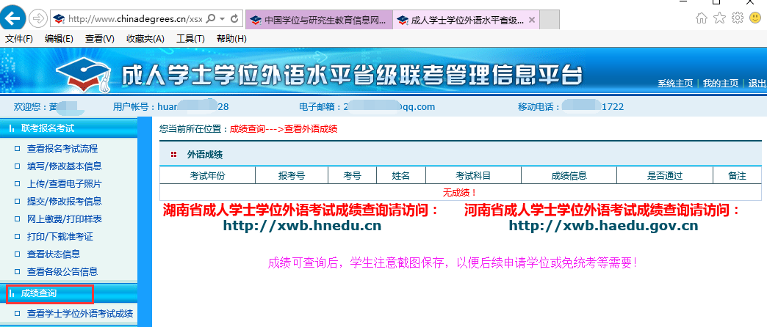
考生可于6月底登录“中国学位与研究生教育信息网”查询成绩，或在申请学位学校查询成绩。成绩可查询后，注意截图保存，以便后续申请学位等需要！
七、考试系列辅导用书：在个人平台里—我的主页查看
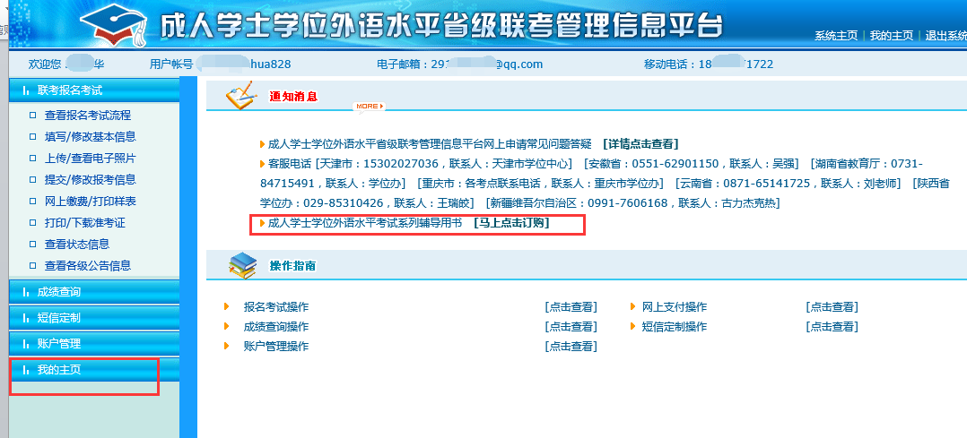

点击订购，选择对应考试辅导用书。
八、如果已注册忘记密码
登陆“中国学位与研究生教育信息网”,点击 “成人学士学位外语考试”点击“忘记密码”——“找回用户名密码”通过输入身份证号、姓名和手机号码即可找回。


